数据结构大型实验

计算机0801 王俊俏（组长）200803080219 （主程序设计）
蔡毅 200803100103 (实验报告)
陈浩 200803100104（PPT制作）
陈佳明 200803100105（数据测试）
完成日期 2009年12月14日星期一

所选内容：排序+银行业务模拟+小型通讯录系统

一．排序算法比较研究

- 需求分析
（1）对各种内部排序算法进行比较，包括（书中没有提到请自行查阅课外资料）：冒泡排序，插入排序，选择排序，计数排序，快速排序，归并排序，希尔排序，基数排序，堆排序。
（2）待排序表的表长不小于100；其中数据要用伪随机数产生程序产生；至少要用5组不同的输入数据作比较；比较的指标有关键字参加的比较次数和关键字的移动次数。（关键字交换计为3次移动）
（3）最后要对结果作出简单的分析，包括对各组数据得出结果波动大小的解释

- 输入的形式和输入值的范围：输入的是一组随机数据，由程序自拟，长度程序员定义。
- 输出的形式：为各种算法所需要的时间
- 程序所能达到的功能；比较出各种排序所需要的时间，得出最佳排序
- 测试数据：为了测试算法的正确性，我们增加了一个小数据，并打印出来。然后分别测试1000，5000，10000，20000，50000个随机数据。得出的是算法时间
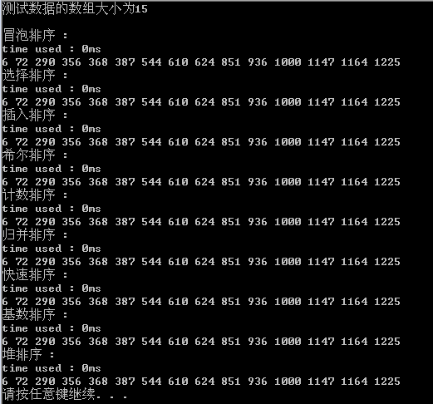
上图可以看出算法的正确性。
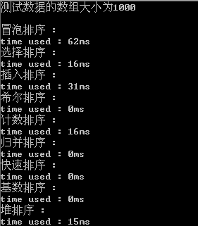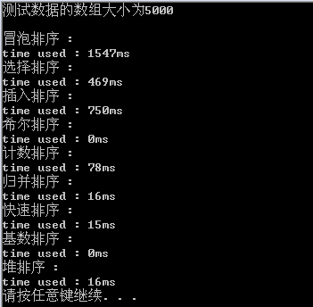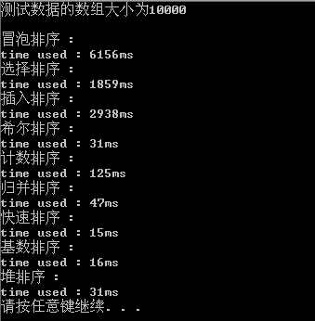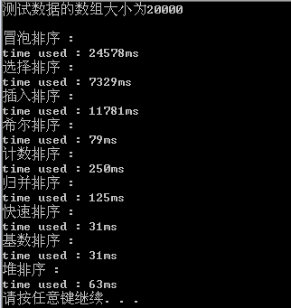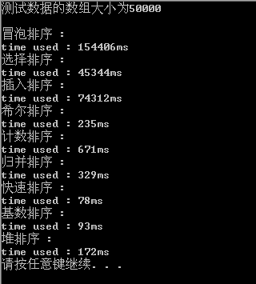
- 概要设计
1. 本程序序中并未用到的抽象数据类型
2．主程序的流程
对头文件的分析：
头文件里主要是各个排序算法的实现，他们的调用采用统一的格式，即都传一个向量进去，然后对这个向量进行排序。
#ifndef SORT_H
#define SORT_H

#include<iostream>
#include<vector>
#include<cstdlib>
#include<ctime>
using namespace std;

//冒泡排序，思想：两两比较，大的往后
template<class T>
void Bubble_sort(vector<T> &v)
{
int num=v.size();
for(int c=1;c<num;c++)
{
for(int i=0;i<num-c;i++)
{
if(v[i]>v[i+1])
{
swap(v[i],v[i+1]);
}
}
}
}

//选择排序，思想：选最小的放都“首位”
template<class T>
void Select_sort(vector<T> &v)
{
int ind,mi,n=v.size(),inf=0x7fffffff;
for(int i=0;i<n-1;i++)
{
mi=inf;
for(int j=i;j<n;j++)
{
if(v[j]<mi)
{
ind=j;
mi=v[j];
}
}
swap(v[i],v[ind]);
}
}

//插入排序，思想：前面k个数是排好了的，插入第k+1个
template<class T>
void Insert_sort(vector<T> &v)
{
int n=v.size();
T temp;
for(int i=1;i<n;i++)
{
temp=v[i];
int j;
for(j=i-1;j>=0 && v[j]>temp;j--)
{
v[j+1]=v[j];
}
v[j+1]=temp;
}
}

//希尔排序 思想：变跨度插入排序，对跨度二分，每次交换减少多个逆序对
template<class T>
void Shell_sort(vector<T> &v)
{
int n=v.size();
T temp;
for(int len=n>>1;len>0;len>>=1)
{
for(int i=len;i<n;i++)
{
temp=v[i];
int j;
for(j=i-len;j>=0 && v[j]>temp;j-=len)
{
v[j+len]=v[j];
}
v[j+len]=temp;
}
}
}

//计数排序 思想：计算某个数值的排名
template<class T>
void Count_sort(vector<T> &v)
{

int ma=0,i;
for(i=0;i<v.size();i++)
ma=(ma>v[i]?ma:v[i]);

vector<int> sum(ma+3,0);
vector<T> temp(v);

int len=v.size();
for(i=0;i<len;i++)
{
//if(v[i]>=ma)
//system("pause");
sum[v[i]]++;
}
for(i=1;i<=ma;i++)
sum[i]=sum[i]+sum[i-1];

for(i=len-1;i>=0;i--)//倒着来的
{
v[ sum[temp[i]]-1 ]=temp[i];
sum[temp[i]]--;
}
}

//归并排序 思想：分治
template<class T>
void Merge_sort(vector<T> &v,int left=-1,int right=-1)
{
if(left==-1)
left=0,right=v.size()-1;
if(left==right)
return;
int mid=(left+right)>>1;

//分治
Merge_sort(v,left,mid);
Merge_sort(v,mid+1,right);

//一下是合并操作
vector<T> L(mid-left+1);
vector<T> R(right-mid);
int ind=0,i;
for(i=left;i<=mid;i++)
L[ind++]=v[i];
ind=0;
for(i=mid+1;i<=right;i++)
R[ind++]=v[i];

ind=left;
int lp=0,rp=0;
while(lp<L.size() || rp<R.size())
{
if(lp>=L.size())
v[ind++]=R[rp++];
else if(rp>=R.size())
v[ind++]=L[lp++];
else if(L[lp]<=R[rp])
v[ind++]=L[lp++];
else
v[ind++]=R[rp++];
}
}

//快速排序 思想：选取一个基准点，每次把待拍数据几近二分
template<class T>
void Quick_sort(vector<T> &v,int low=-1,int high=-1)
{
if(low==-1)
low=0,high=v.size()-1;
if(low>=high)
return ;
int midIndex=partion(v,low,high);
Quick_sort(v,low,midIndex-1);
Quick_sort(v,midIndex+1,high);
}

template<class T>
int partion(vector<T> &v,int low,int high)
{
int _ind=low+rand()%(high-low);
swap(v[low],v[_ind]);
int pivot=v[low];

while(low<high)
{
while(low<high && v[high]>=pivot)
high--;
if(low<high)
{
v[low]=v[high];
low++;
}

while(low<high && v[low]<=pivot)
low++;
if(low<high)
{
v[high]=v[low];
high--;
}
}
v[low]=pivot;
return low;
}

//基数排序 思想：每次用其他排序方法按照某一位进行排序（这里采用计数排序）
template<class T>
void Radix_sort(vector<T> &v)
{
int d[10];
d[0]=1;
for(int i=1;i<10;i++)
d[i]=10*d[i-1];

int num,len=v.size(),sum[10],_time=1;
while(1)
{
vector<T> temp(v);
memset(sum,0,sizeof(sum));
for(int i=0;i<len;i++)
{
num=temp[i]%d[_time]/d[_time-1];
sum[num]++;
}
for(int i=1;i<10;i++)
sum[i]+=sum[i-1];

if(sum[0]==len)
break;
for(int i=len-1;i>=0;i--)
{
num=temp[i]%d[_time]/d[_time-1];
v[ --sum[num] ]=temp[i];//减掉1的
}
_time++;
}
}

//堆排序 思想：利用最大堆的性质
template<class T>
void max_Heapify(vector<T> &v,int maxIndex,int i)//使之最大堆化
{
int largest=i;

int left= (i<<1)+1; //left是乘以2+1，因为起点是0，注意下
int right= (i<<1) +2;

if(left<=maxIndex && v[left]>v[largest])
largest=left;
if(right<=maxIndex && v[right]>v[largest])
largest=right;

if(largest!=i)
{
swap(v[i],v[largest]); //传地址******************
max_Heapify(v,maxIndex,largest);
}
}

template<class T>
void Heap_sort(vector<T> &v)
{
int len=v.size();
for(int i=len/2+1;i>=0;i--)
max_Heapify(v,len-1,i);

for(int _time=1;_time<len;_time++)
{
swap(v[len-_time],v[0]);
max_Heapify(v,len-_time-1,0);
}
}

#endif
对源代码的分析
Cpp文件里主要是测试函数，对每个排序算法进行统一的测试，他们使用的是同一个int向量，因为从main函数传到各个test函数用的值传递，而不是引用，所以就可以保证数据统一性。具体实现如下：
#include<iostream>
#include<cstdlib>
#include<ctime>
#include<algorithm>
#include<vector>
#include"sort.h"
using namespace std;

#define maxn 50000 //数据大小
#define NeedPrint 0 //这里决定是否打印出来

template<class T>
void print(vector<T> &v)
{
for(int i=0;i<v.size();i++)
cout<<v[i]<<' ';
cout<<endl;
}

template<class T>
void get_date(vector<T> &v)
{
int n=v.size();
for(int i=0;i<n;i++)
v[i]=(rand()*rand())%(100*maxn);//产生随机数据，范围是数组大小的100倍
return;
}

template<class T>
void test_STL_sort(vector<T> v)
{
cout<<"STL Sort :\n";

clock_t t=clock();
sort(v.begin(),v.end());

cout<<"time used : "<<(clock()-t)<<"ms"<<endl;

if(NeedPrint)
print(v);
//cout<<endl;
}

template<class T>
void test_Bubble_sort(vector<T> v)
{
cout<<"冒泡排序 :\n";

clock_t t=clock();
Bubble_sort(v);

cout<<"time used : "<<(clock()-t)<<"ms"<<endl;
//cout<<"swap times : "<<swap_t<<endl;

if(NeedPrint)
print(v);
//cout<<endl;
}

template<class T>
void test_Select_sort(vector<T> v)
{
cout<<"选择排序 :\n";

clock_t t=clock();
Select_sort(v);

cout<<"time used : "<<(clock()-t)<<"ms"<<endl;

if(NeedPrint)
print(v);
//cout<<endl;
}

template<class T>
void test_Insert_sort(vector<T> v)
{
cout<<"插入排序 :\n";

clock_t t=clock();
Insert_sort(v);

cout<<"time used : "<<(clock()-t)<<"ms"<<endl;

if(NeedPrint)
print(v);
//cout<<endl;
}

template<class T>
void test_Shell_sort(vector<T> v)
{
cout<<"希尔排序 :\n";

clock_t t=clock();
Shell_sort(v);

cout<<"time used : "<<(clock()-t)<<"ms"<<endl;

if(NeedPrint)
print(v);
//cout<<endl;
}

template<class T>
void test_Count_sort(vector<T> v)
{
cout<<"计数排序 :\n";

clock_t t=clock();
Count_sort(v);

cout<<"time used : "<<(clock()-t)<<"ms"<<endl;

if(NeedPrint)
print(v);
//cout<<endl;
}

template<class T>
void test_Merge_sort(vector<T> v)
{
cout<<"归并排序 :\n";

clock_t t=clock();
Merge_sort(v);

cout<<"time used : "<<(clock()-t)<<"ms"<<endl;

if(NeedPrint)
print(v);
//cout<<endl;
}

template<class T>
void test_Quick_sort(vector<T> v)
{
cout<<"快速排序 :\n";

clock_t t=clock();
Quick_sort(v);

cout<<"time used : "<<(clock()-t)<<"ms"<<endl;

if(NeedPrint)
print(v);
//cout<<endl;
}

template<class T>
void test_Radix_sort(vector<T> v)
{
cout<<"基数排序 :\n";

clock_t t=clock();
Radix_sort(v);

cout<<"time used : "<<(clock()-t)<<"ms"<<endl;

if(NeedPrint)
print(v);
//cout<<endl;
}

template<class T>
void test_Heap_sort(vector<T> v)
{
cout<<"堆排序 :\n";

clock_t t=clock();
Heap_sort(v);

cout<<"time used : "<<(clock()-t)<<"ms"<<endl;

if(NeedPrint)
print(v);
//cout<<endl;
}

int main()
{
cout<<"测试数据的数组大小为"<<maxn<<"\n\n";

vector<int> v(maxn);

get_date(v);
//test_STL_sort(v);
test_Bubble_sort(v);
test_Select_sort(v);
test_Insert_sort(v);
test_Shell_sort(v);
test_Count_sort(v);
test_Merge_sort(v);
test_Quick_sort(v);
test_Radix_sort(v);
test_Heap_sort(v);
return 0;
}
3．各程序模块之间的层次（调用）关系。
Main函数里调用了各个test函数，而各个test函数又分别调用了各个排序函数对同一组向量进行排序，test函数里海包括了打印和输出等工作。
三．详细设计
此程序的设计主要是各个排序算法的实现，要点如下：
1：冒泡排序。思想：两两比较，大的往后
2：选择排序。思想：每次选最小的放都“首位”
3：插入排序。思想：前面k个数是排好了的，插入第k+1个，这个过程中会有数据的移动，大的往后移，找到位置后放入。
4：希尔排序。思想：变跨度插入排序，对跨度二分，每次交换减少多个逆序对，当跨度为1是就是一般的插入排序，但此时数组的逆序数已经很小了，不需要做很多的移动了。效率很高。
5：计数排序。思想：计算某个数值的排名。而且要从后往前进行放入操作，这样能够保证稳定的排序，给基数排序的高效实现打下基础。
6：归并排序。思想：分治。归并排序应该算是递归分治算法的入门课程，它用到了最简单的分治策略，分而治之再合并。
7：快速排序。思想：选取一个基准点（pivot），每次把待拍数据几近二分，在实现过程中，基准点的选取采用随机化的方法，使得对极端数据的抵抗力加强。
8：基数排序。思想：每次用其他排序方法按照某一位进行排序（这里采用计数排序）
四．调试分析
对不同的数据量进行了测试，前三种复杂度O(N^2)的算法在大数据下很快变慢，经不起考验。计数排序和基数排序虽然挣脱了“比较类排序”的束缚，复杂度达到了O(N)，但是他们的复杂度常数也增大了不少，而且计数排序有一个致命弱点，当数据少但是很大时（比如1000000000），它就无法工作，程序迅速崩溃。归并排序和堆排序虽然也是O（NlogN）的算法，但是他们的复杂度常数都比快速排序大，因此在大数据量下处于下风，而且归并排序在每次递归后都要申请空间进行merge操作，这无疑又降低了它的效率。希尔排序作为插入排序的一个“变种”，充分体现了高效，能快速写等特点，它的思想是很值得分析的。

五．使用说明
程序开始
程序名为“sort.cpp”，运行环境为Microsoft Visual C++（也可在Dev+Notepad++下）。程序执行后显示
测试数据的大小为n，（可以在程序#define maxn n 中自行设定，建议设定在10000以上，否则运算过快，看不到对比的明显）
然后程序开始运算，一次得出STL、bubble、Select、insert、shell、count、merge、quick、radix、heap排序所需要的时间。
最后是Press any key to continue
程序结束

六．数据测试
由以上的截图可知，程序计算出各种排序所需要的时间。

二．银行业务模拟

一．需求分析
客户业务分为两种，第一种是申请从银行得到一笔资金，即取款或者借款。第二种是向银行投入一笔资金，即存款或者还款。银行有两个服务窗口，相应的有两个队列。客户到达银行后先排第一个队。处理每个客户业务时，如果属于第一种，且申请额超出银行现存资金总额而得不到满足，则立即排入第二个队等候，直至满足时才离开银行；否则业务处理完后立即离开银行。每接待完一个第二种业务的客户，则顺序检查和处理（如果可能）第二个队列中的客户，对能满足的申请者予以满足，不能满足的者重新排到第二个队列的队尾。
注意：在此检查过程中，一旦银行的资金总额少于或者等于刚才第一个队列中最后一个客户（第二种业务）被接待之前的数额，或者本次已将第二个队列检查或处理了一遍，就停止检查（因为此时已不可能还有能满足者）转而继续接待第一个队列客户。任何时刻都只开一个窗口。假设检查不需要时间。营业时间结束时所有客户立即离开银行。
写一个上述银行业务的事件驱动模拟系统，通过模拟方法求出客户在银行内逗留的平均时间。
[测试数据]：
一天营业开始时银行拥有的款额为10000(元)．营业时间为600(分钟)。其他模拟参量
自定。注意测定两种极端的情况：一是两个到达事件之间的间隔时间很短，而客户的交易时
间很长，另一个恰好相反，设置两个到达事件的间隔时间很长，而客户的交易时间很短。
测试数据可以由程序员设定，但是需要满足以上要求，以下为实验数据测试的截图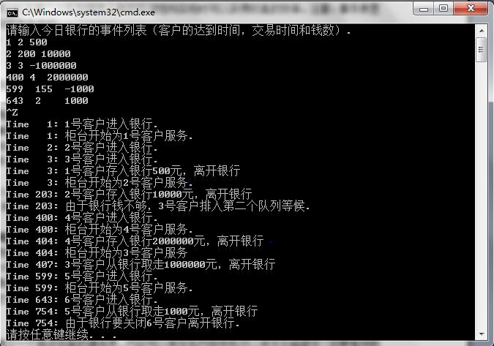

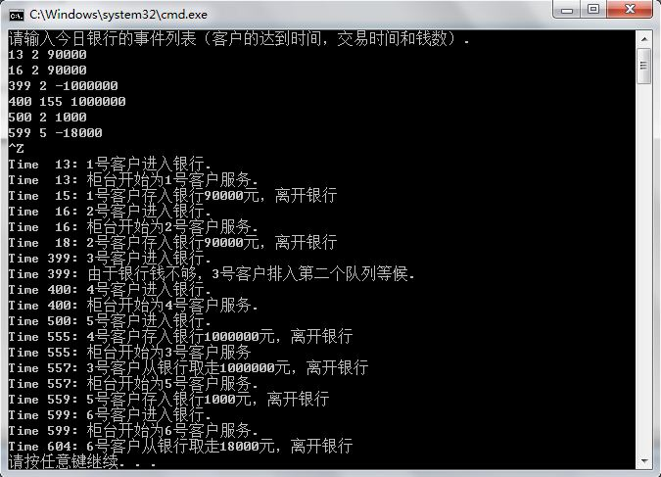[实现提示]
事件有两类；到达银行和离开银行。韧始时银行现存资金总额为total。开始营业后的第—个事件是客户到达，营业时间从0到closetime。到达事件发生时随机地设置此客户的交
易时间相距下一到达事件之间的时间间隔。每个客户要办理的款额也是随机确定的，用负值
和正值分别表示第一类相第二类业务。变量total、closetime以及上述两个随机量的上下界
均文互地从终端读入，作为模拟参数。
两个队列和一个事件表均要用动态存储结构实现。注意弄清应该在什么条件下设置离开事件，以及第二个队列甩怎样的存储结构实现时可以获得较高的效率。注意：事件表是按
时间顺序有序的。
二．概要设计
3个队列。两个queue和一个priority_queue
三．详细设计
第一个队列是银行一整天的事件，这个是按照时间先后顺序排的。什么时候有人进来。第二个队列是银行里面在等候被服务的人。第三个队列（优先队列）是取款但是银行暂时钱不够而在等候的队列，显然这个队列是按照谁取钱少谁先被服务的。具体程序如下：
#include<iostream>
#include<queue>
#include<iomanip>

using namespace std;

struct Case
{
int arrival,last,money,num;
Case(int _a=0,int _l=0,int _m=0,int _i=0):arrival(_a),last(_l),money(_m),num(_i){};
friend bool operator<(const Case &a,const Case &b)
{
return a.money < b.money;
}
};

int main()
{
queue<Case> list;//存放将要发生的事件（人进银行的事件）
queue<Case> q1; //银行里的第一个队列（等待被服务）
priority_queue<Case> q2; //银行里的第二个队列（等待银行贷款）

int arrival,last,money,num=1; //num记录的是第几号客户
cout<<"请输入今日银行的事件列表（客户的达到时间，交易时间和钱数）.\n";
while(cin>>arrival>>last>>money)
list.push( Case(arrival,last,money,num++) );

int currenTime=0;
int totalMoney=10000;

Case temp,temp2,temp3;
while(currenTime<600)
{
if(list.empty())//如果没有客户从外面进入银行了
break;
temp=list.front();
list.pop();
cout<<"Time "<<setw(3)<<temp.arrival<<": "<<temp.num<<"号客户进入银行."<<endl;

q1.push(temp);//排到第一个队列后面
currenTime=temp.arrival;//把当前时间移到这个客户的到达时间（离散）

while(!q1.empty() && currenTime<600)//只要第一个队列不空且时间还没下班，就可以服务
{
temp=q1.front();//取出排在第一个队列最前面的一个
q1.pop();

if(temp.money>=0)//如果是存钱的
{
cout<<"Time "<<setw(3)<<currenTime<<": 柜台开始为"<<temp.num<<"号客户服务."<<endl;
currenTime+=temp.last; //柜台在为他服务，把当前时间移到他结束时

while(!list.empty() && list.front().arrival <=currenTime)//在服务期间可能有人进入银行
{
temp2=list.front();
list.pop();
cout<<"Time "<<setw(3)<<temp2.arrival<<": "<<temp2.num<<"号客户进入银行."<<endl;
q1.push(temp2);
}

totalMoney+=temp.money;//银行总钱数增加
cout<<"Time "<<setw(3)<<currenTime<<": "<<temp.num<<"号客户存入银行"<<temp.money<<"元，离开银行"<<endl;

while(!q2.empty() && q2.top().money+totalMoney>=0 && currenTime<=600)//银行钱多了就看能不能贷款给客户
{
temp2=q2.top();
q2.pop();
cout<<"Time "<<setw(3)<<currenTime<<": 柜台开始为"<<temp2.num<<"号客户服务"<<endl;

currenTime+=temp2.last;//银行当前时间跳动
while(!list.empty() && list.front().arrival <=currenTime)//这期间有人进银行吗
{
temp3=list.front();
list.pop();
cout<<"Time "<<setw(3)<<temp3.arrival<<": "<<temp3.num<<"号客户进入银行."<<endl;
q1.push(temp3);
}
totalMoney+=temp2.money;

cout<<"Time "<<setw(3)<<currenTime<<": "<<temp2.num<<"号客户从银行取走"<<-temp2.money<<"元，离开银行"<<endl;
}
}
else//如果是要取钱的
{
if(totalMoney+temp.money>=0)
{
cout<<"Time "<<setw(3)<<currenTime<<": 柜台开始为"<<temp.num<<"号客户服务."<<endl;
currenTime+=temp.last;

while(!list.empty() && list.front().arrival <=currenTime)//这期间有人进银行吗
{
temp2=list.front();
list.pop();
cout<<"Time "<<setw(3)<<temp2.arrival<<": "<<temp2.num<<"号客户进入银行."<<endl;
q1.push(temp2);
}
totalMoney+=temp.money;
cout<<"Time "<<setw(3)<<currenTime<<": "<<temp.num<<"号客户从银行取走"<<-temp.money<<"元，离开银行"<<endl;
}
else
{
cout<<"Time "<<setw(3)<<currenTime<<": 由于银行钱不够，"<<temp.num<<"号客户排入第二个队列等候."<<endl;
q2.push(temp);
}
}
}
}

while(!q1.empty())
{
temp=q1.front();
q1.pop();
cout<<"Time "<<setw(3)<<currenTime<<": 由于银行要关闭"<<temp.num<<"号客户离开银行."<<endl;
}
while(!q2.empty())
{
temp=q2.top();
q2.pop();
cout<<"Time "<<setw(3)<<currenTime<<": 由于银行要关闭"<<temp.num<<"号客户离开银行."<<endl;
}

return 0;
}
四．调试分析
设置了两组特殊数据
3 200 22
4 44 55
和
3 3 22
200 44 545

结果分别为
Time 3: 1号客户进入银行.
Time 3: 柜台开始为1号客户服务.
Time 4: 2号客户进入银行.
Time 203: 1号客户存入银行22元，离开银行
Time 203: 柜台开始为2号客户服务.
Time 247: 2号客户存入银行55元，离开银行
和
Time 3: 1号客户进入银行.
Time 3: 柜台开始为1号客户服务.
Time 6: 1号客户存入银行22元，离开银行
Time 200: 2号客户进入银行.
Time 200: 柜台开始为2号客户服务.
Time 244: 2号客户存入银行545元，离开银行
都符合要求，充分体现离散事件的本质

五．使用说明
程序开始
程序名为“bank.cpp”，运行环境为Microsoft Visual C++。程序执行后显示

输入今日的时间表（客户到达的时间，交易时间和钱数）
可按照上面实验截图的数据输入方式输入；
当输入一组数据后，按ctrl+Z结束输入，在按enter进行运算。
最后得出了按时间顺序的表。
Press any key to continue
程序结束

测试结果
上面的不同的截图提供。并可易知当实验数据不同时，得出的时间表也不同

三．小型数据库管理（模拟）系统：通讯录系统

  - 需求分析
要求建立一个简洁完备的通讯录，内容可以保存在内存中也可以保存在磁盘中（但要维持数据的一致性）。要求能够实现（插入，删除，搜索，排序，外部存储：保证数据动态维护与一致性）等功能。
①(1) 选用线性表（静态表/动态表 Array or linked list : 单向链表/双向链表/双向循环链表）
②(2) 非线性结构实现： 二叉搜索树（Binary Search Tree）
③(3) 非线性结构实现： AVL树
④(4) 非线性结构实现： 哈希表（散列）Hashtable
问题要求：
设计记录数据，选一种结构实现应用系统[其中2和3还可以考虑是否使用穿线（Threaded）]。说明选用该种结构的理由：效率与你认为的优点。分析存在的问题。要求讨论关键字重复情况下的解决情况。要求信息保存准确，界面友好，操作相对比较方便。
数据输入：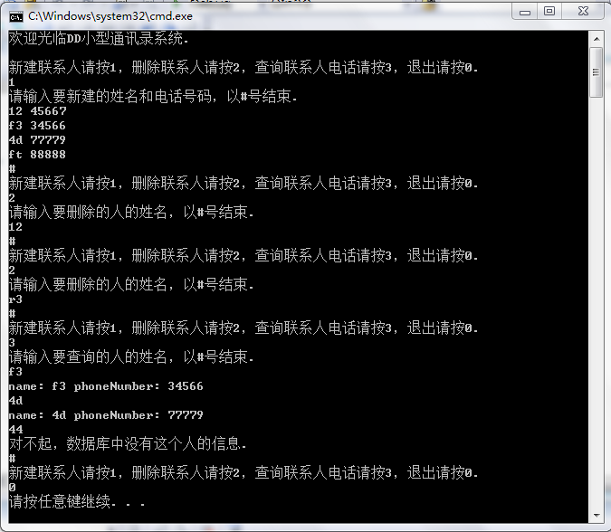
二．概要设计
利用二叉查找树来实现数据的插入，删除和查找等操作，排序的话，二叉查找树本来就排序好的，只要做中序遍历就行了。
三．详细设计
首先实现一颗二叉查找树，然后节点的内容根据通讯录这个东西特殊设计，并重载相关操作符，供二叉查找树调用。具体实现如下：
头文件BST.h
#ifndef BST_H
#define BST_H

#include<iostream>
#include<fstream>
using namespace std;

template<class T>
class Node//BST节点类
{
public:
T value;
Node *leftptr,*rightptr;

Node(T val=0);//不能缺省默认构造函数
Node(T val,Node<T> *l,Node<T>* r);

Node<T>* copy()const;
void deleteAll();
Node<T>* removeTop();
void print(ofstream &fout)const;
};

template<class T>
Node<T>::Node(T val)
{
value=val;
leftptr=rightptr=NULL;
}

template<class T>
Node<T>::Node(T val,Node<T> *l,Node<T> *r)
{
value=val;
leftptr=l;
rightptr=r;
}

template<class T>
Node<T>* Node<T>::copy()const
{
Node<T> *l=NULL,*r=NULL;
if(this->leftptr)
l=this->leftptr->copy();
if(this->rightptr)
r=this->rightptr->copy();
Node<T> *p=new Node<T>(this->value,l,r);
return p;
}

template<class T>
void Node<T>::deleteAll()
{
if(this->leftptr)
this->leftptr->deleteAll();
if(this->rightptr)
this->rightptr->deleteAll();
delete this;
}

template<class T>
void Node<T>::print(ofstream &fout)const
{
if(this->leftptr)
this->leftptr->print(fout);
fout<<this->value<<endl;
if(this->rightptr)
this->rightptr->print(fout);
}
template<class T>
Node<T>* Node<T>::removeTop()
{
Node<T> *l=this->leftptr;
Node<T> *r=this->rightptr;

if(l==NULL)
{
delete this;
return r;
}

if(r==NULL)
{
delete this;
return l;
}

Node<T> *p=this,*next=p->rightptr;
while(next->leftptr!=NULL)
{
p=next;
next=next->leftptr;
}
this->value=next->value;
if(p==this)
p->rightptr=next->removeTop();
else
p->leftptr=next->removeTop();
return this;
}
//************************************************

template<class T>
class BST
{
private:
Node<T> *root;

public:
BST();
BST(const BST<T> &source);
virtual ~BST();

void Insert(T val);
void Remove(T val);
Node<T>* Find(T val)const;
void Print(ofstream &fout)const;
};

template<class T>
BST<T>::BST():root(NULL){};

template<class T>
BST<T>::BST(const BST<T> &source)
{
this->root=NULL;
if(source.root)
this->root=source.root->copy();
}

template<class T>
BST<T>::~BST()
{
if(this->root)
root->deleteAll();
}

template<class T>
void BST<T>::Insert(T val)
{
if(root==NULL)
{
root=new Node<T>(val);
return;
}

Node<T> *current=root;

while(1)
{
if(val < current->value)
{
if(current->leftptr == NULL)
{
current->leftptr=new Node<T>(val);
return ;
}
else
current=current->leftptr;
}
else
{
if(current->rightptr == NULL)
{
current->rightptr=new Node<T>(val);
return;
}
else
current=current->rightptr;
}
}
}

template<class T>
void BST<T>::Remove(T val)
{
if(root==NULL)
return;
if(root->value == val)
{
root=root->removeTop();
return;
}

Node<T> *p=root,*next;
while(p!=NULL)
{
if(val < p->value)
{
next=p->leftptr;
if(next && next->value == val)
{
p->leftptr=next->removeTop();
return;
}
}
else
{
next=p->rightptr;
if(next && next->value == val)
{
p->rightptr=next->removeTop();
return;
}
}
p=next;
}
}

template<class T>
Node<T>* BST<T>::Find(T val)const
{
Node<T> *current=root;
while(current!=NULL)
{
if(current->value == val)
return current;
if(val < current->value)
current=current->leftptr;
else
current=current->rightptr;
}
return NULL;
}

template<class T>
void BST<T>::Print(ofstream &fout)const
{
if(this->root)
{
root->print(fout);
return;
}
}
#endif
通讯录文件 cpp
#include<iostream>
#include"BST.h"
#include<fstream>
#include<string>
#include<cstdlib>

using namespace std;

struct Item//通讯录节点类
{
string name;
string phoneNumber;

Item(string a="",string b=""):name(a),phoneNumber(b){};

bool operator<(const Item &b)
{
return name < b.name;
}
bool operator==(const Item &b)
{
return name == b.name;
}
friend ostream& operator<<(ostream &out,const Item &b)
{
return out<<"name: "<<b.name<<" phoneNumber: "<<b.phoneNumber;
}
};

void work(BST<Item> &bst,int choice)
{
string name,phoneNumber;
if(choice==1)
{
cout<<"请输入要新建的姓名和电话号码，以#号结束.\n";
while(cin>>name)
{
if(name=="#")
break;
cin>>phoneNumber;
bst.Insert(Item(name,phoneNumber));
}
}
else if(choice==2)
{
cout<<"请输入要删除的人的姓名，以#号结束.\n";
while(cin>>name)
{
if(name=="#")
break;
bst.Remove(Item(name));
}
}
else if(choice==3)
{
cout<<"请输入要查询的人的姓名，以#号结束.\n";
Node<Item> *p;
while(cin>>name)
{
if(name=="#")
break;
p=bst.Find(Item(name));
if(p==NULL)
cout<<"对不起，数据库中没有这个人的信息.\n";
else
cout<<p->value<<endl;
}
}
}

int main()
{
BST<Item> bst;
cout<<"欢迎光临DD小型通讯录系统.\n\n";

int choice;
do
{
cout<<"新建联系人请按1，删除联系人请按2，查询联系人电话请按3，退出请按0.\n";
cin>>choice;
if(choice==0)
exit(0);
else
work(bst,choice);
}while(1);

ofstream fout("out.txt");

bst.Print(fout);
}
四．调试分析
根据提示操作。

五．使用说明
程序开始
程序名为“bsttset.cpp”，运行环境为Microsoft Visual C++。程序执行后显示; “新建联系人请按1，删除联系人请按2，查询联系人电话请按3，退出请按0”
此时按1，可以输入多组通讯信息，格式为联系人姓名、空格、联系人电话。想要结束时，另起一行输入#，再按enter，则可以返回“新建联系人请按1，删除联系人请按2，查询联系人电话请按3，退出请按0”
此时按2，可以输入已保存的联系人姓名，当输入的姓名，并未保存时，无效。想要结束时，另起一行输入#，再按enter，则可以返回“新建联系人请按1，删除联系人请按2，查询联系人电话请按3，退出请按0”
此时按3，可以查询已经保存的联系人姓名，输出为联系人姓名及联系方式，若联系人未保存，或已删除，输出为“对不起，数据库中没有此人信息。” 想要结束时，另起一行输入#，再按enter，则可以返回“新建联系人请按1，删除联系人请按2，查询联系人电话请按3，退出请按0”
此时按0,程序结束

测试结果
上面的不同的截图提供。并可易知当实验可实现要求能够实现（插入，删除，搜索，排序，外部存储：保证数据动态维护与一致性）等功能。

